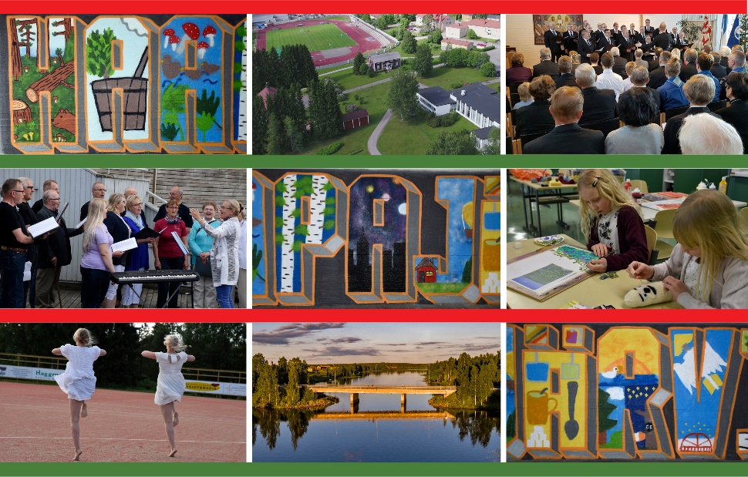

Järjestön, yhdistyksen tai seuran työntekijä / luottamushenkilö,

Millaista kohderyhmänne arki ja elämä on? Mikä on hyvin, mihin tarvittaisiin muutosta? Kerro meille!

Haluamme auttaa haapajärvisiä elämään hyvää arkea. Jotta me voimme auttaa heitä, auta Sinä meitä kahdella tavalla:
- Jaa jäsenillenne, kohderyhmällenne ja vapaaehtoisillenne Minun arkeni ja elämäni -kyselyä, joka on tarkoitettu kuntalaisille. Tarvittaessa tue kyselyyn vastaamisessa.
- Vastaa yhdessä järjestösi, yhdistyksesi tai seurasi työntekijöiden ja/tai luottamushenkilöiden kanssa Meidän arkemme ja elämämme -kyselyyn. Sillä kerätään järjestöjen, yhdistysten ja seurojen kokemustietoa kohderyhmiensä arjesta ja elämästä. Tulokset täydentävät kuntalaiskyselyn tuloksia.

Kuntalaiskysely:
https://link.webropol.com/s/arkeni2021

Yhdistyskysely:
https://link.webropol.com/s/arkemme2021

Kysely toteutetaan samanaikaisesti 28 Pohjois-Pohjanmaan kunnassa. Tiedonkeruu lopetetaan 29.5.2021. Olemme kiitollisia jokaisesta vastauksesta!

Terveisin
Haapajärven kaupunki ja sote-uudistusta Pohjois-Pohjanmaalla edistävä POPsote-hanke

